
国泰新点软件股份有限公司
地址：张家港市杨舍镇江帆路8号(http://www.epoint.com.cn)
开评标系统操作手册

目录
开评标系统操作手册 1
一、 开标管理员操作说明 2
1.1、 系统登录 2
1.2、 项目开标 2
1.3、 评标准备 2
1.3.1、 招标文件导入 2
1.3.2、 评标办法 3
1.3.3、 评标开始 4
1.4、 资格评审 4
1.4.1、资格评审 4
1.4.2、废标结果查看 5
1.5、 价格评审 6
1.5.1、标价比较表 6
1.5.2、多轮报价 6
1.5.4、经济标打分汇总 9
1.6、 评标结果 10
1.6.1、 最终排序 10
1.6.3、评标结束 10
1.6.5、 评标报告 11
1.6.6、 评标流程管理 11

开标管理员操作说明

系统登录
在登录方式中选择开标管理员，输入用户名、密码后点击确定，如果密码正确，系统即进入主操作界面。



项目开标
开标在不见面开标大厅中进行，在此不进行描述。

评标准备

招标文件导入
招标文件、澄清文件会自动从业务系统同步至评标系统，开标管理员点击“导入”按钮，完成招标文件、澄清文件的导入，评标系统会自动读取文件中的评标办法。
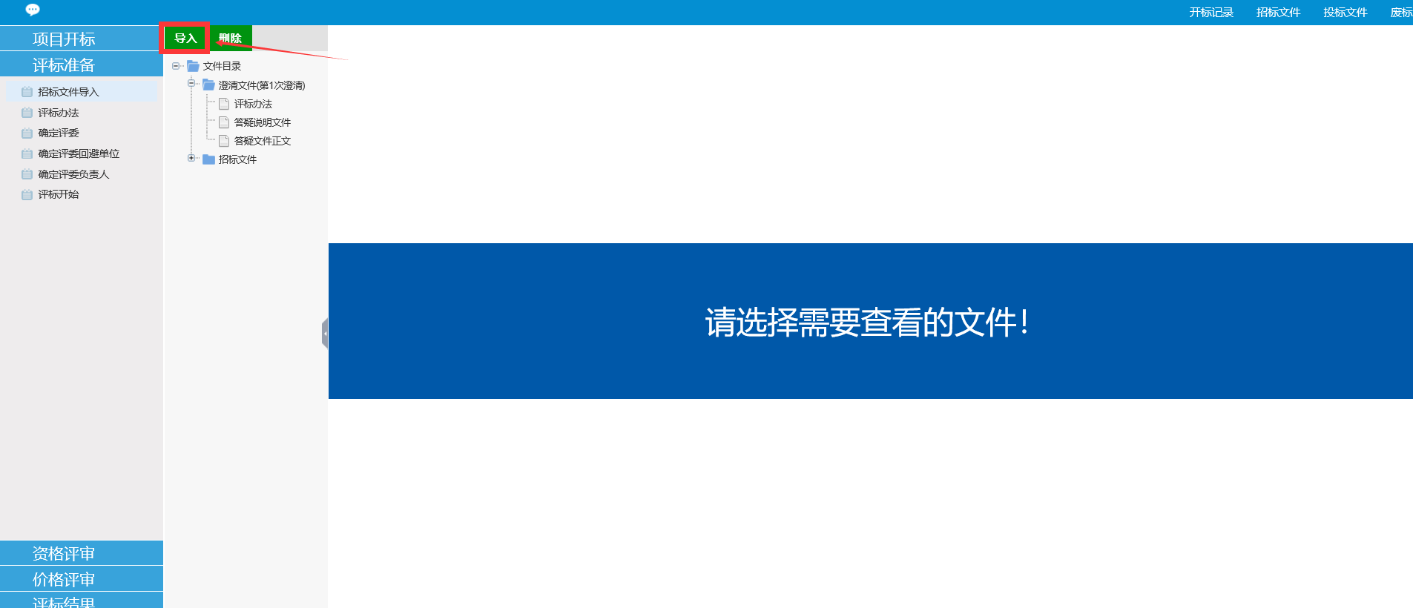
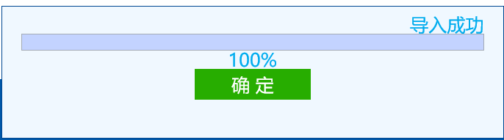

评标办法
在评标准备中主要内容是设定评标方法、评分参数等。
目前系统中的评标方式、初步评审参数、详细评审参数的参数都将会不见面大厅中获取，不需要设置。

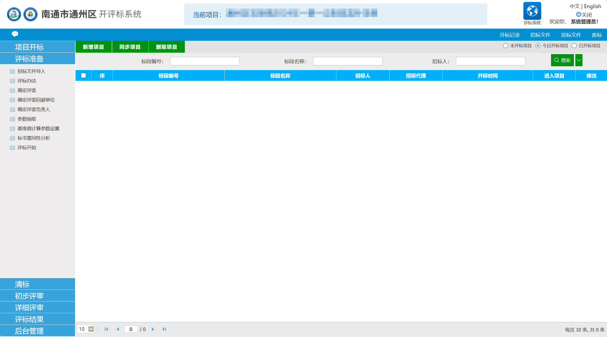

评标开始
点击按钮，开始项目正式评审。此操作可以由开标管理员或评委组长发起。

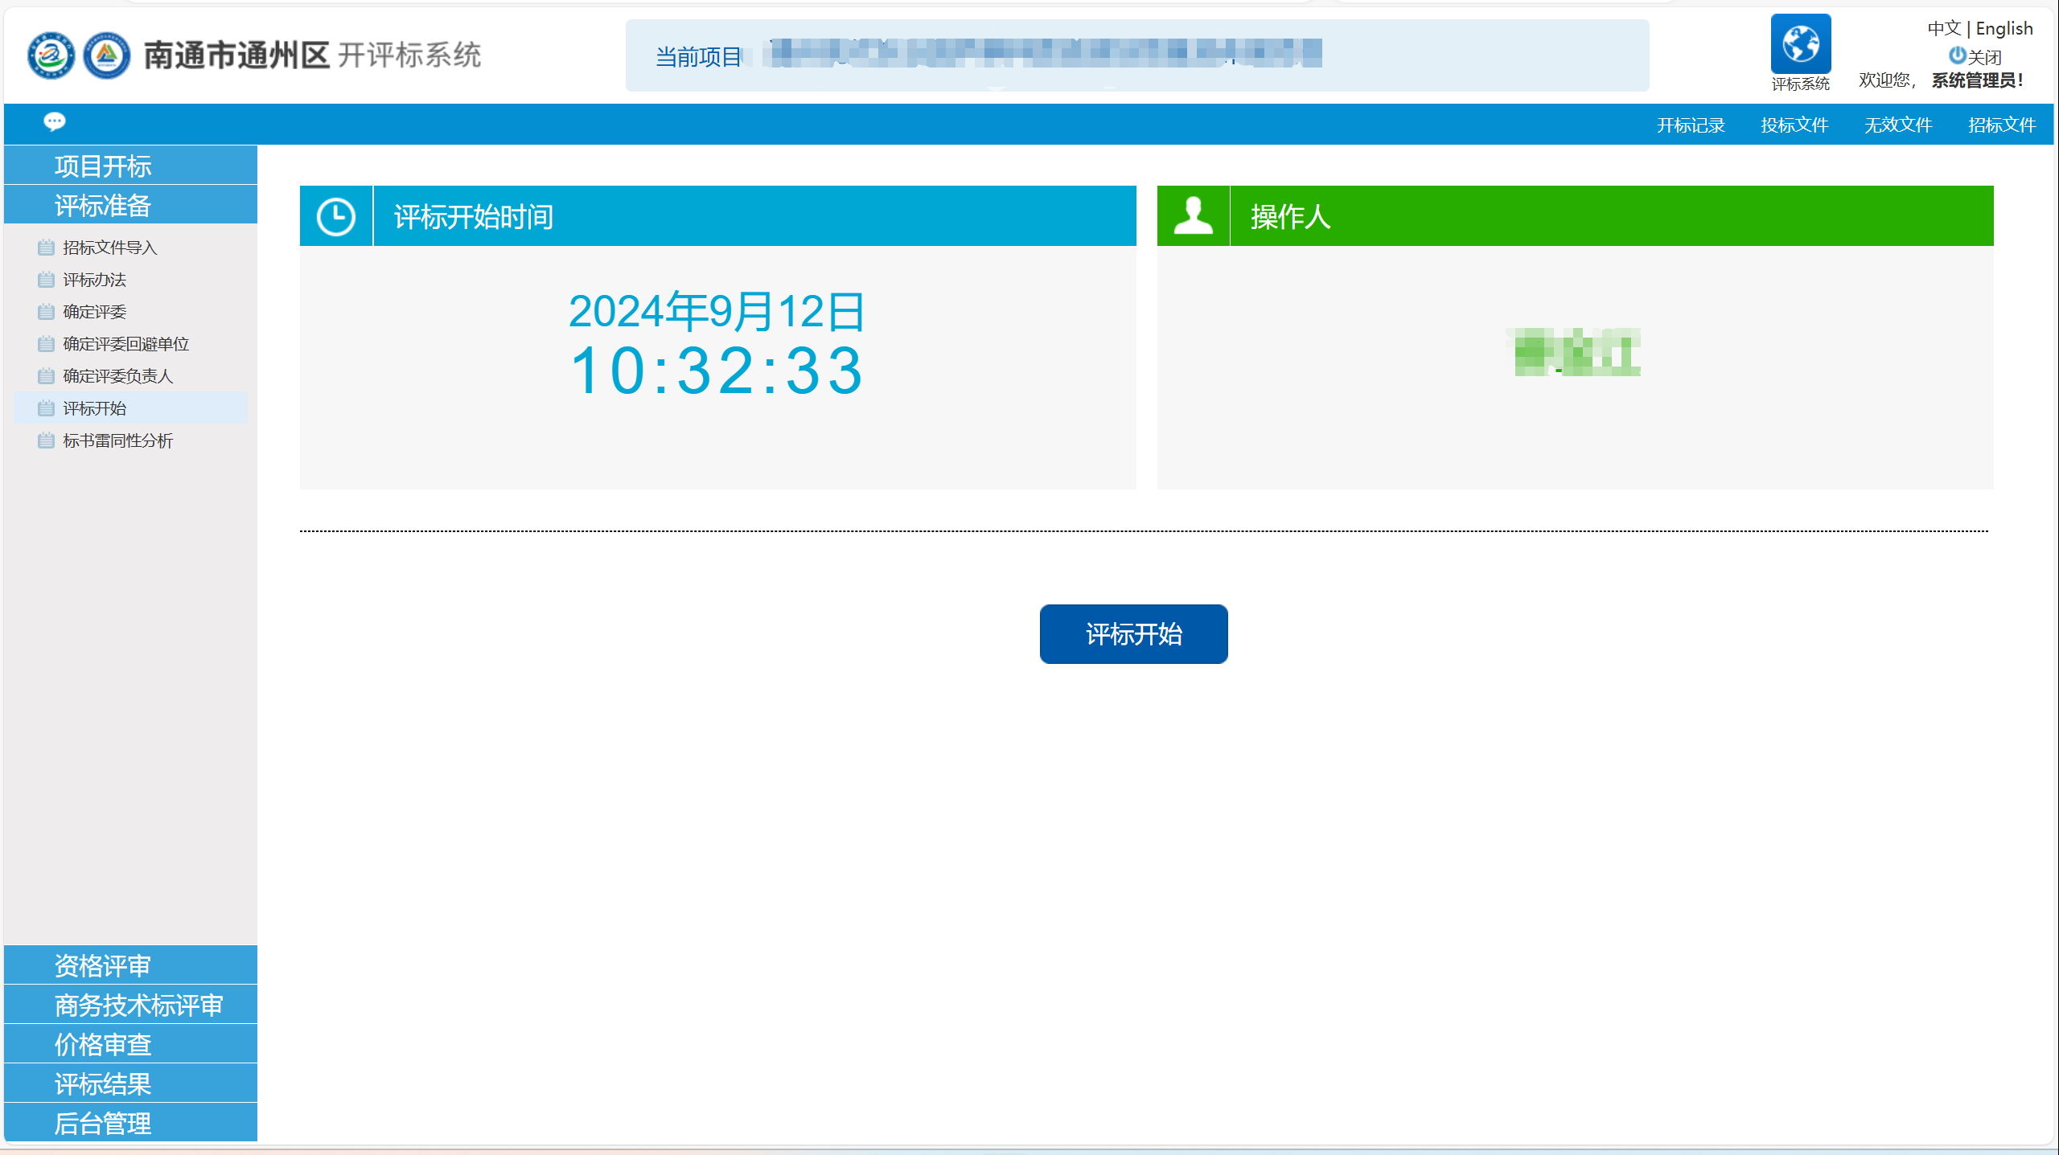

资格评审

1.4.1、资格评审
点击“自动比对”按钮，系统会根据招标代理设置的项目资质要求，自动比对投标单位的资质是否满足要求。
操作者：开标管理员

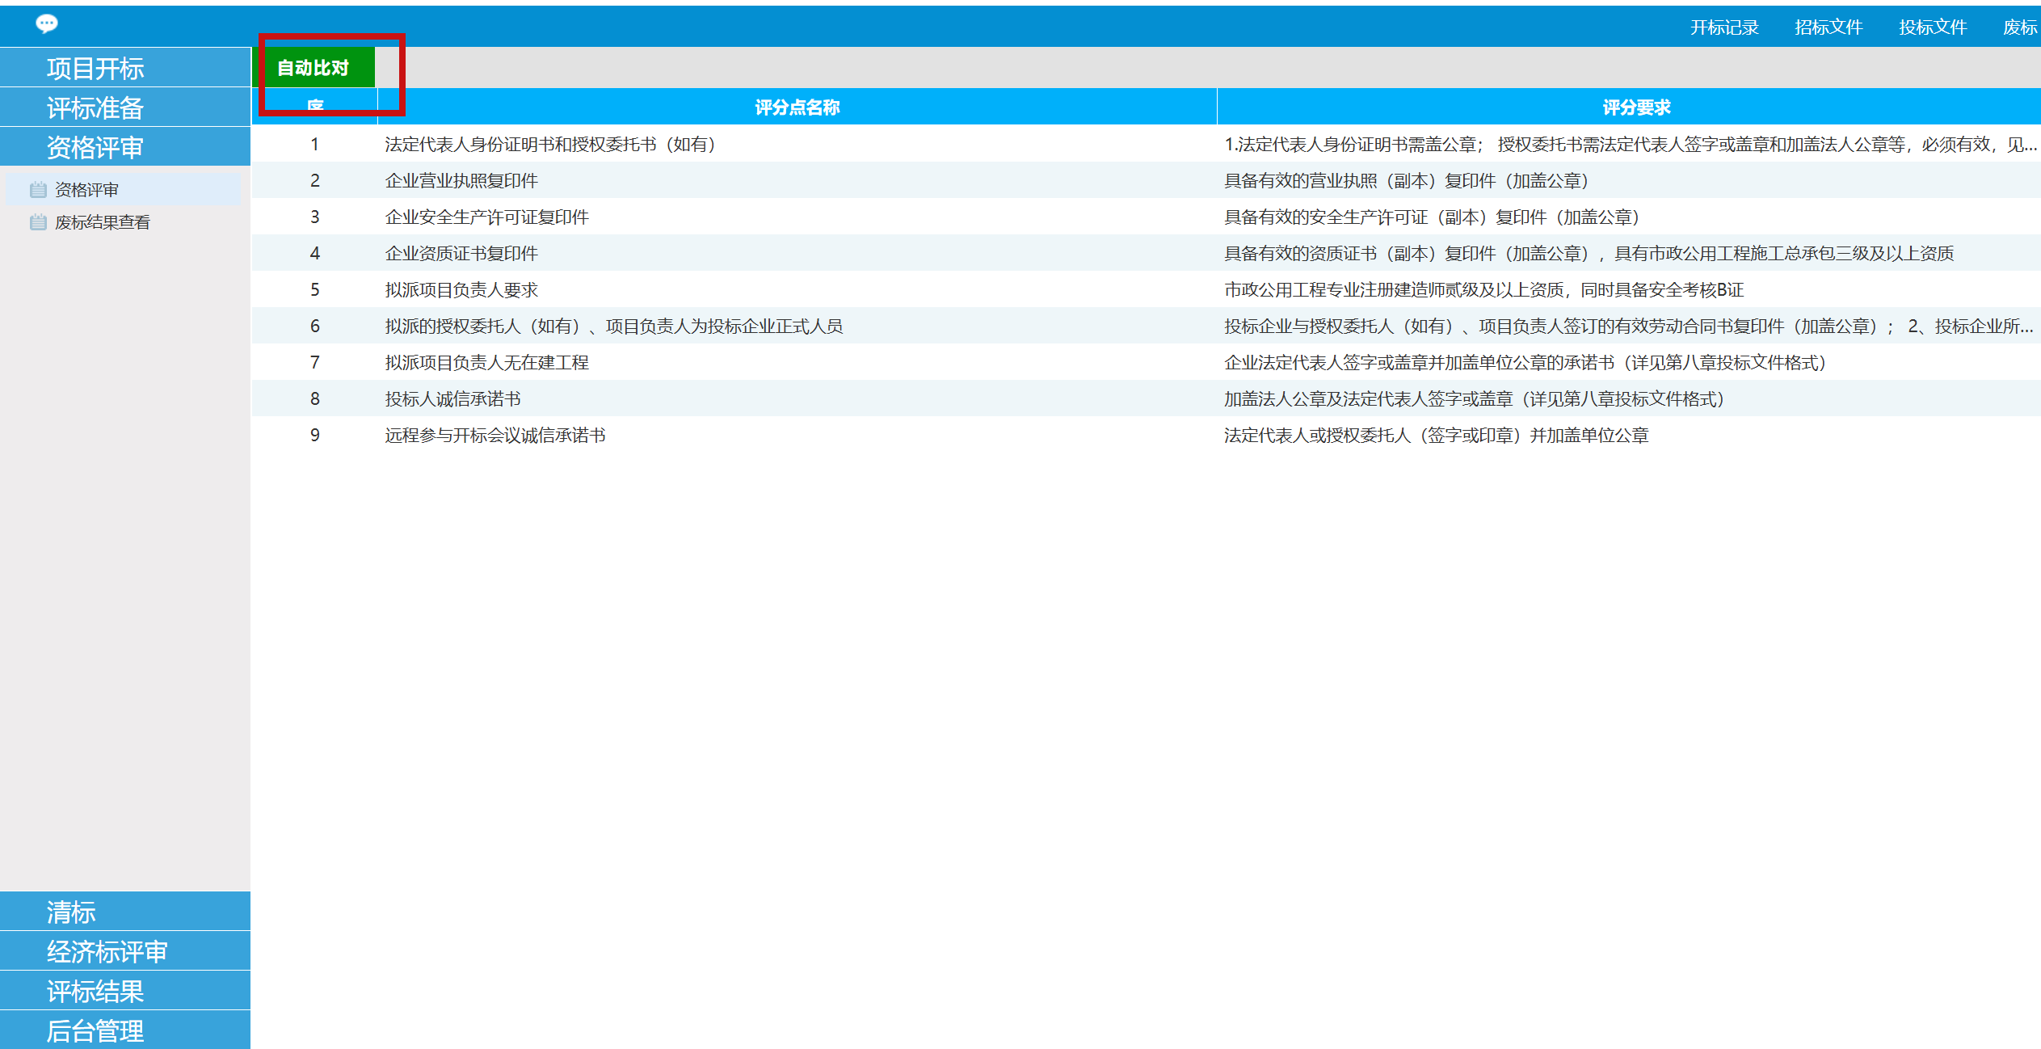

1.4.2、废标结果查看
系统自动对资审不通过单位进行废标，也可以点击需要废标的单位进行废标操作
操作者：开标管理员

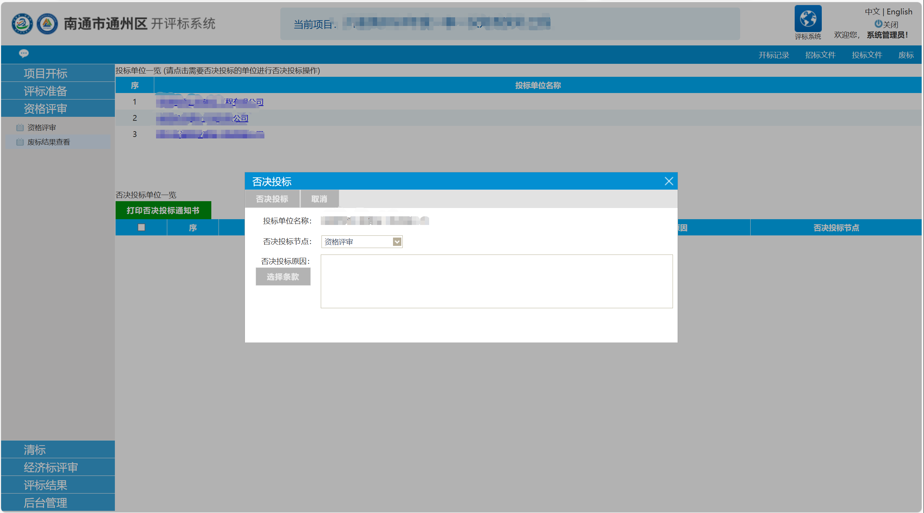

价格评审

1.5.1、标价比较表
点击【重新生成标价比较表】，将显示参与基准值计算的废标单位及正在参与评审的投标单位的投标价格明细
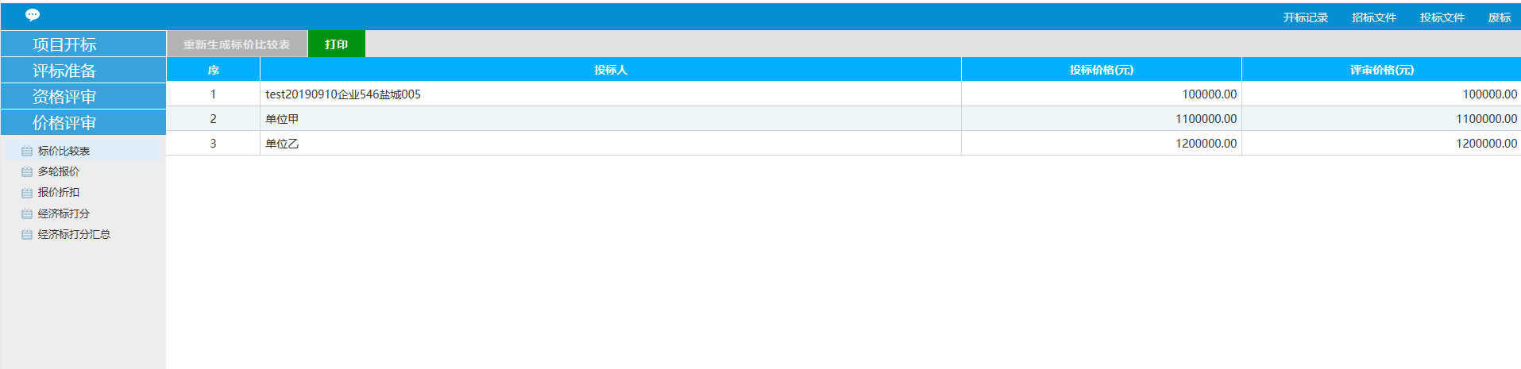

1.5.2、多轮报价
评标组长选择下一轮次报价的截止时间，点击按钮，提示开启下一轮报价成功，投标人此时可以在会员系统中进行报价，本轮次报价结束后还可继续开启下一轮次报价，直至点击结束多轮报价，进入下一环节。
操作者：评委组长
选择多轮报价截止时间，开启二轮报价：
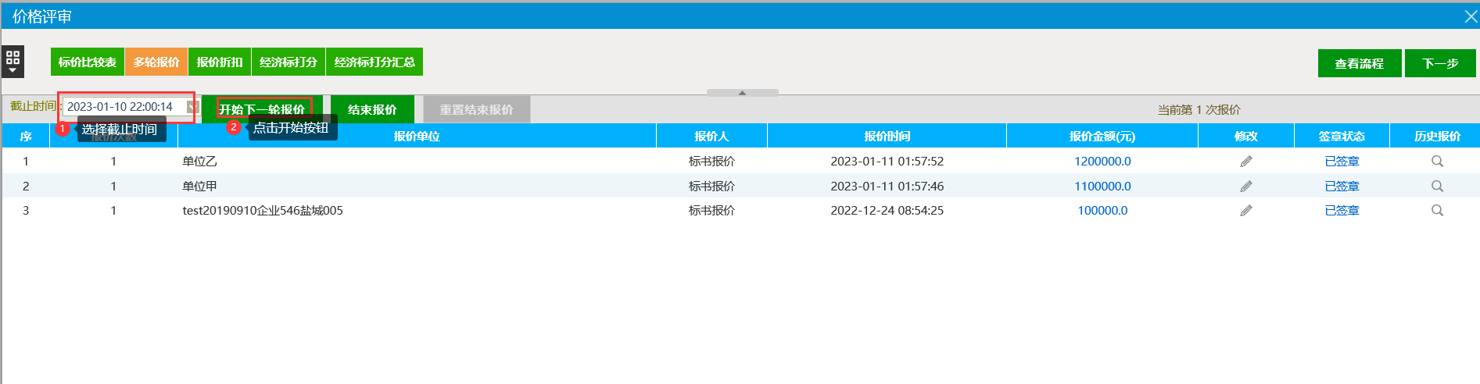
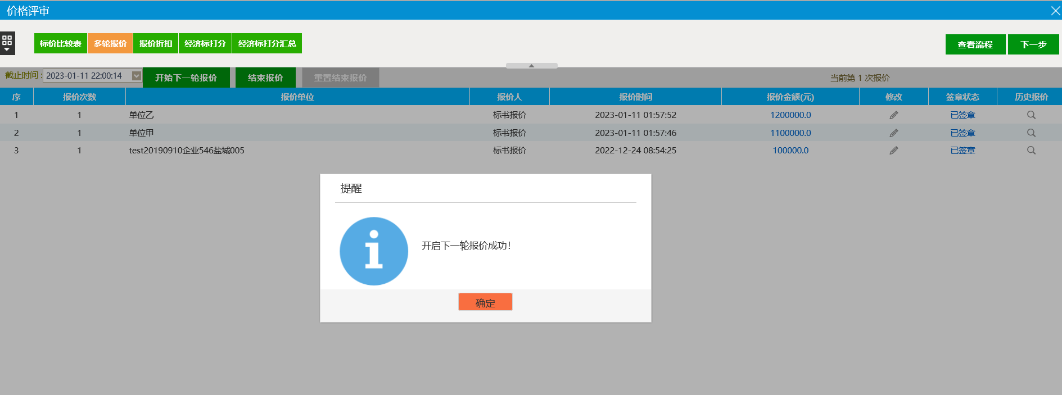

点击按钮，结束报价，进入下一环节，也可点击按钮重新开始二轮报价。
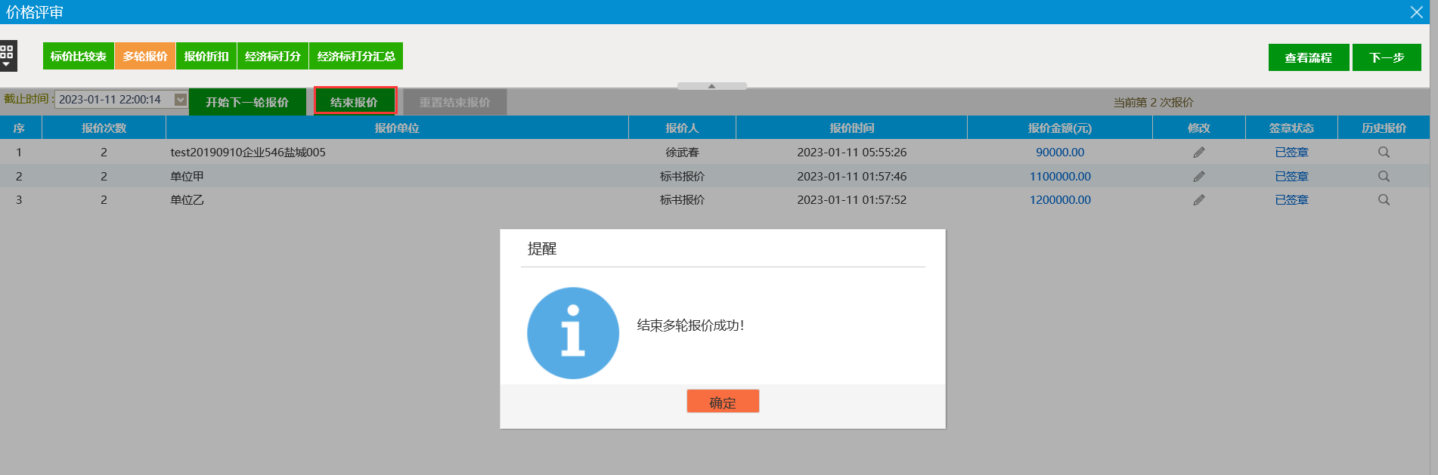

投标人多轮报价操作场景展示：
登录会员系统进入当前项目，点击“新增报价”按钮：
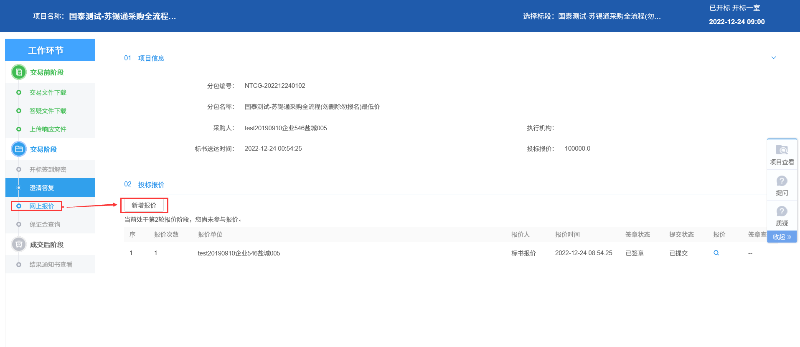
录入并提交报价：
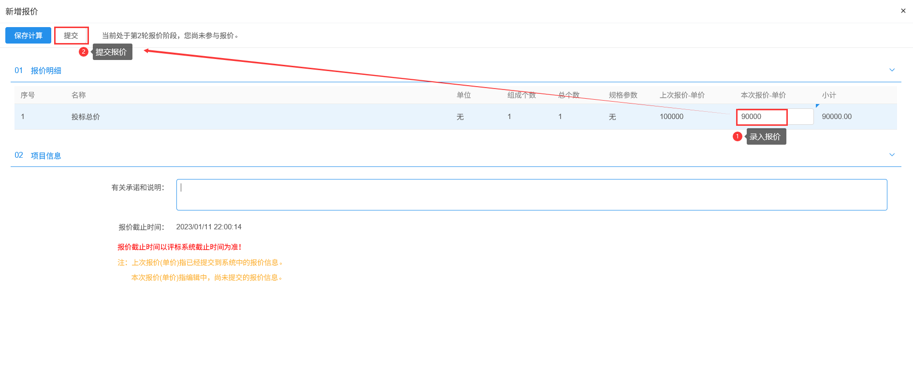
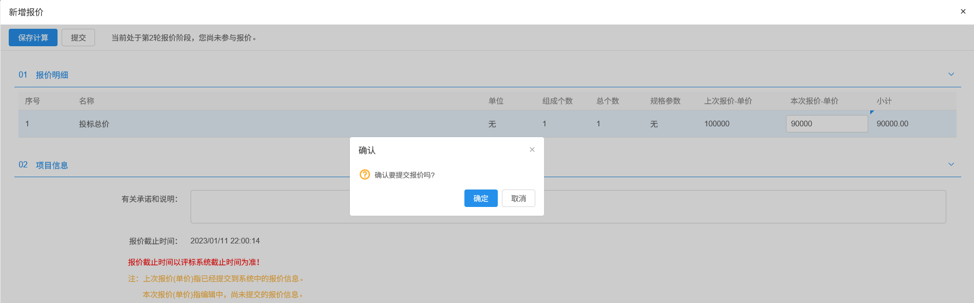
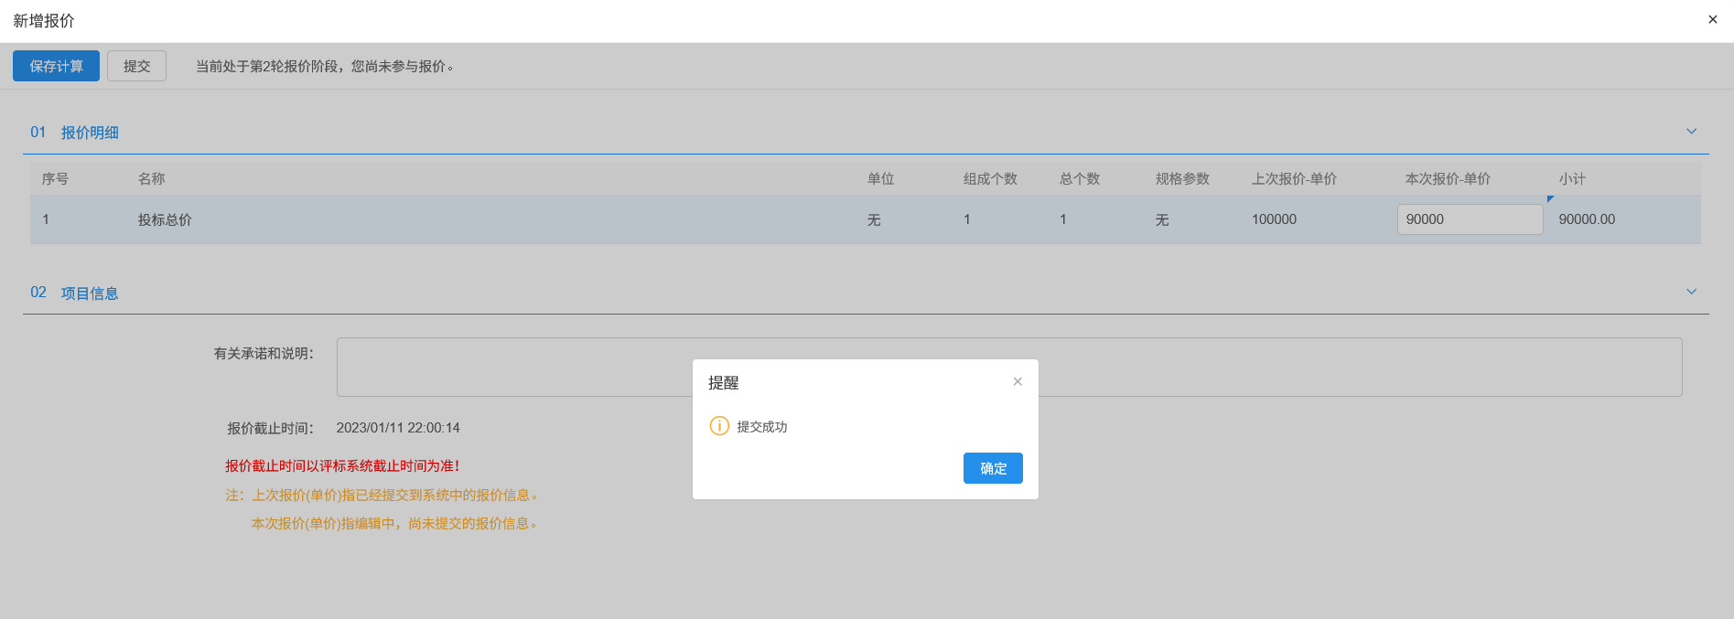
签章确认(非必须，不签章不影响流程)：
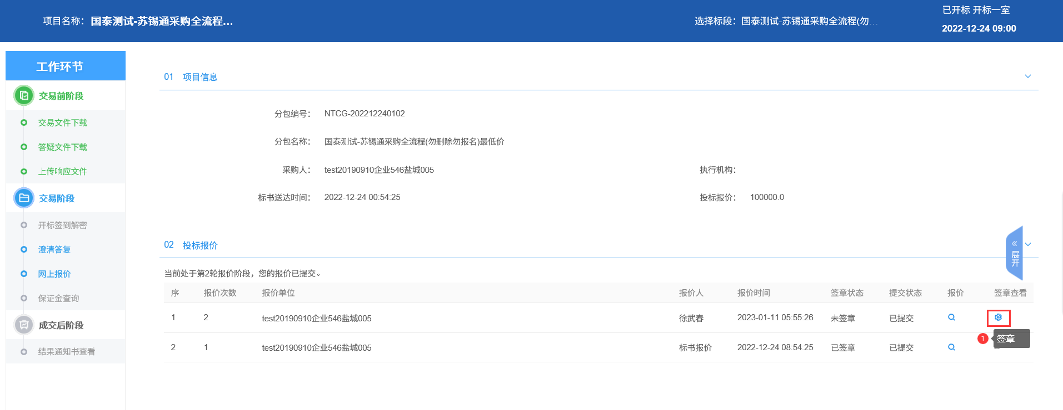
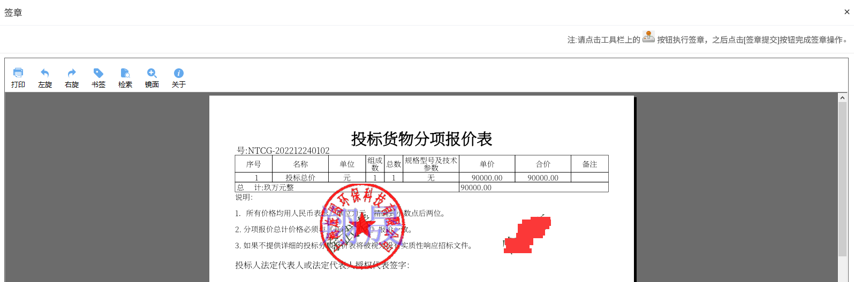

1.5.4、经济标打分汇总
经济标打分汇总：该页面会显示当前所有评委的评审情况，当所有评委评分完成后，点击按钮汇总所有评委的评审结果。在汇总前，评委组长或者开标管理员也可以选择评委点击按钮让该评委重新评审。汇总后可以点击评委名字、得分数据或投标单位名称来查看具体情况。
点击投标单位查看单位得分。
操作者：评委组长、开标管理员
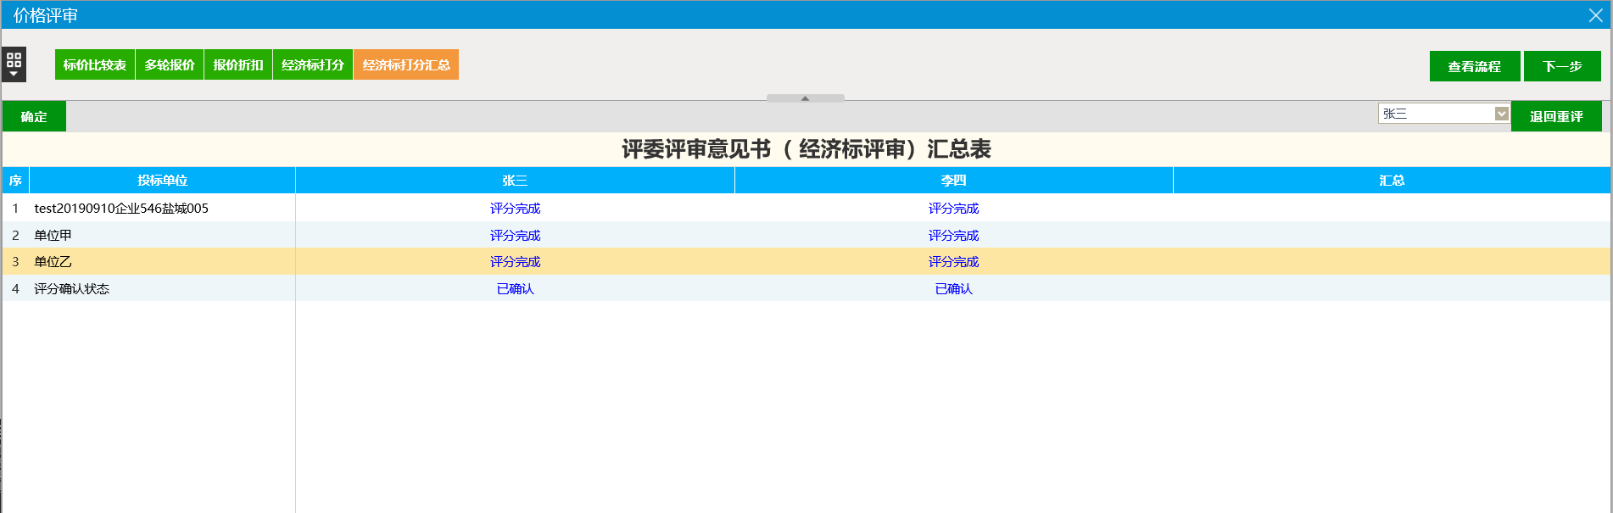
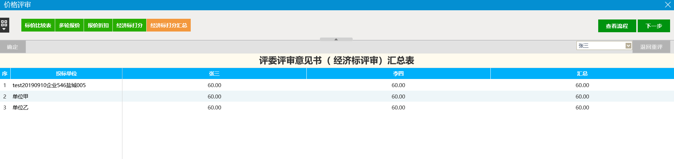

评标结果

最终排序
显示最终的评分汇总及评分排名，需先点击汇总出各单位得分及最终排名，并由评委组长点击按钮对结果进行确认。
操作者：评委组长、开标管理员
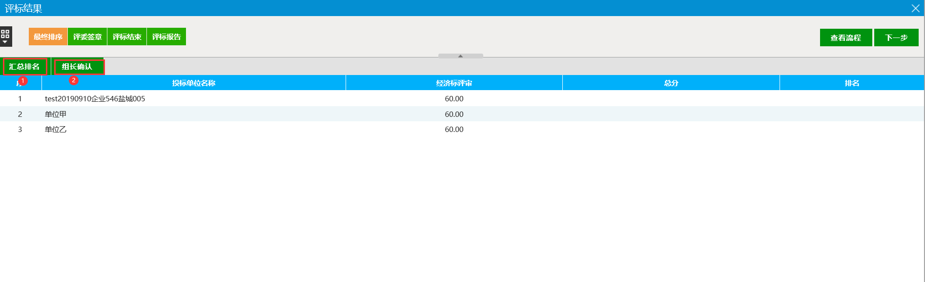
最终排名如下：
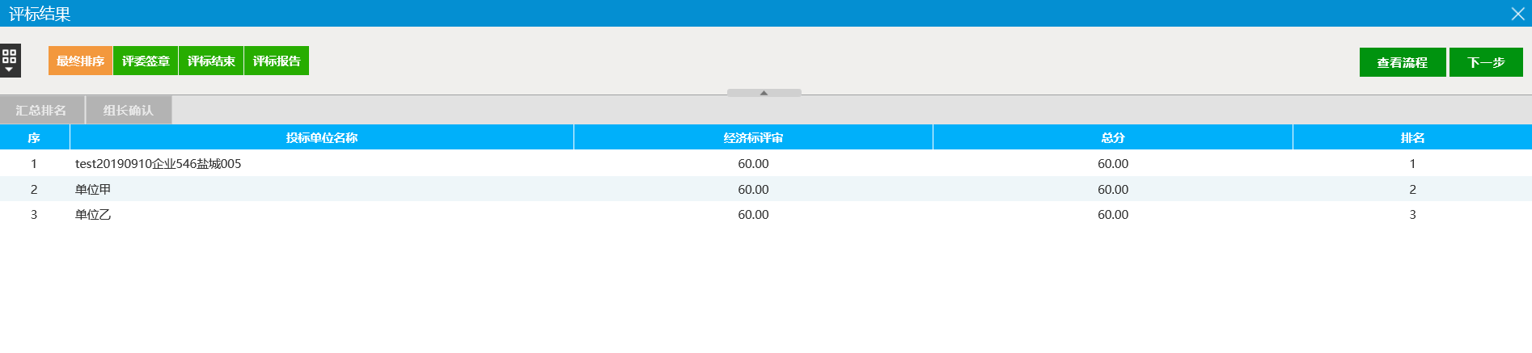

1.6.3、评标结束
点击按钮，将会进行合并签章，结束评标的操作。如果评分尚未结束，此项操作无法进行。
操作者：评委组长、开标管理员
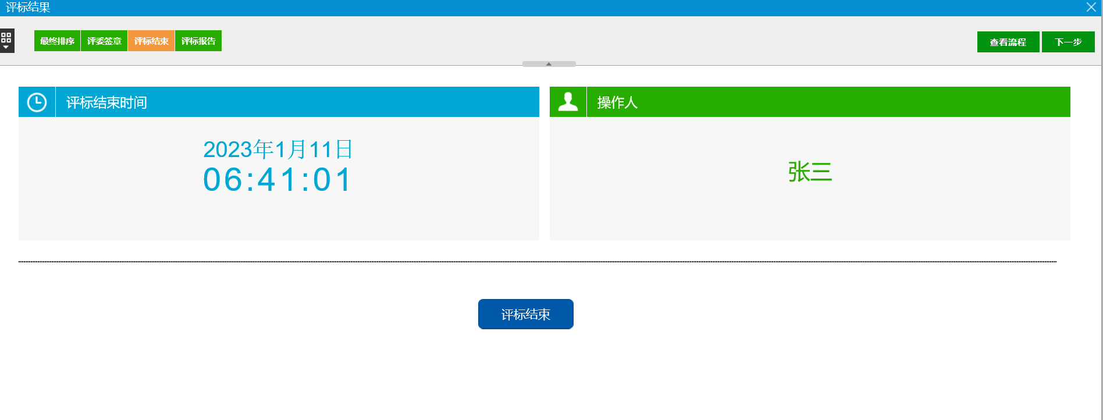

评标报告
评标结束后，可以在此查看或打印评标报告，如果评标尚未结束，无法查看报告。
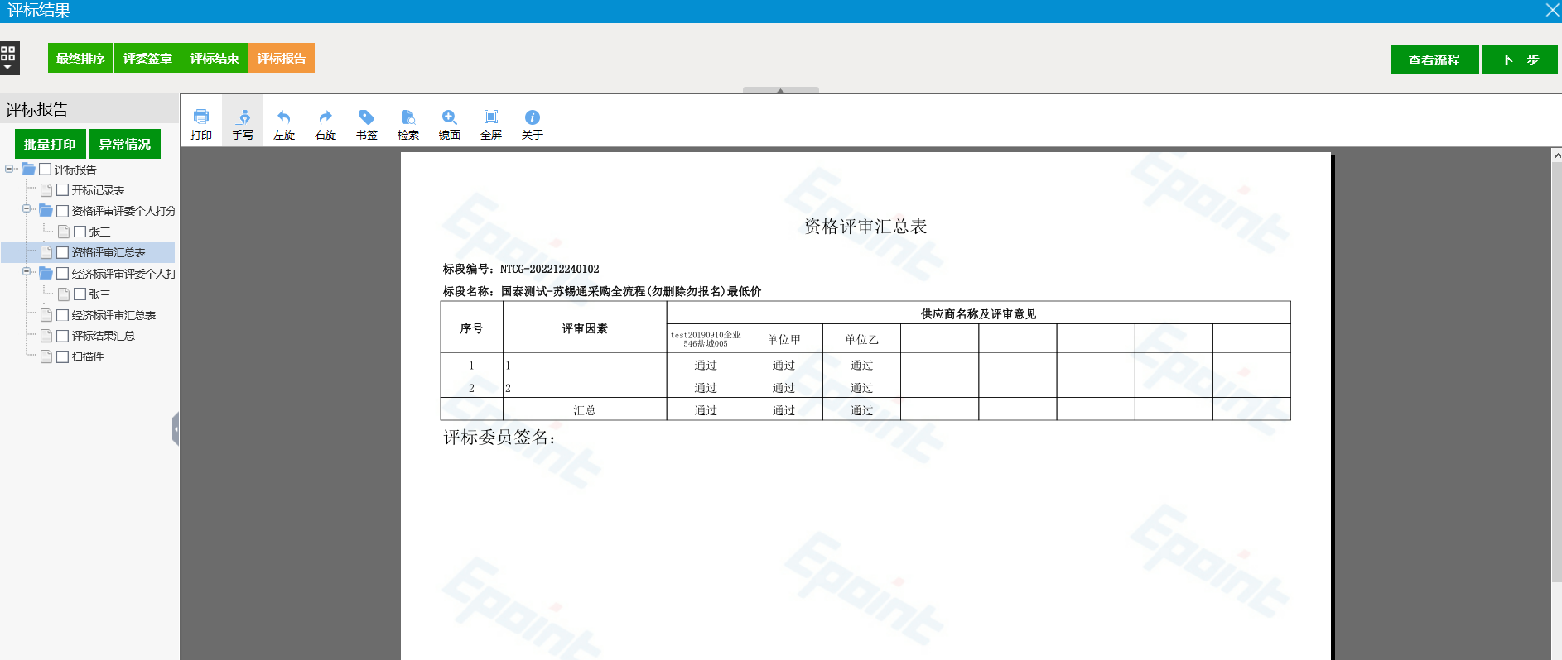

评标流程管理
流程管理可以对标段中已结束评审的步骤进行重置，以便进行重新评审：
